
Manual Completo do Sistema - Gestao de Apoio Arquivistico
Publico-alvo: Arquivistas, Gestores de Documentos, Classificadores e Auditores.
Gerado em: 22/03/2026 14:10

1. Visao Geral
O sistema organiza o ciclo documental de ponta a ponta: entrevistas, classificacao, temporalidade, governanca, integracao, migracao e rastreabilidade.
- Entrevistas assistidas para coleta e classificacao inicial.
- PCD (Plano de Classificacao Documental) por niveis.
- TTD (Tabela de Temporalidade) com regras, legal hold e ordens.
- Governanca e trilha de auditoria com verificacao de integridade.
- Integracao de acervo e dados de migracao (inventarios, cleansing e ondas).
- Ciclo de vida com jobs de retencao e selos de evidencia.
- Portal do cliente para resposta externa de entrevistas.
- Relatorios e exportacoes PDF/CSV/Excel para operacao.

2. Perfis e Acessos

2.1 Perfis Internos
- admin: administracao geral, usuarios e configuracoes.
- gestor: supervisao operacional dos modulos.
- arquivista/classificador: operacao principal de entrevistas, PCD e TTD.
- auditor/viewer: consulta e auditoria com menor permissao.

2.2 Perfil Cliente
- Acessa somente /portal e entrevistas atribuidas.
- Pode editar respostas quando status = em_andamento ou devolvida.
- Submete entrevista para analise interna (status submetida).

3. Primeiros Passos

3.1 Acesso
- Tela de login em /login.
- Usuarios internos sao direcionados para /dashboard.
- Usuarios cliente sao direcionados para /portal.

3.2 Troca de Senha
- No dashboard, acesse Perfil.
- Informe senha atual, nova senha e confirmacao.
- Regra minima: 8 caracteres, 1 letra maiuscula e 1 numero.

4. Modulo Entrevistas

4.1 Fluxo Interno
- Criar roteiro (titulo, area, descricao).
- Adicionar perguntas e condicoes de exibicao.
- Iniciar entrevista e opcionalmente atribuir cliente.
- Gerenciar status e evidencias por entrevista.

4.2 Estados da Entrevista
- em_andamento: preenchimento ativo.
- submetida: cliente finalizou e enviou para revisao.
- devolvida: interno devolveu para ajuste com motivo.
- concluida: validada e finalizada.
- cancelada: encerrada sem conclusao.

5. PCD - Plano de Classificacao
- Cadastra niveis hierarquicos: funcao, subfuncao, atividade, serie, classe e tipo_documental.
- Cada nivel tem codigo unico, titulo e metadados de sigilo.
- Permite versao e manutencao progressiva da arvore documental.

6. TTD - Temporalidade
- Criar e atualizar regras de retencao por nivel do PCD.
- Destinacoes: eliminacao, guarda_permanente, microfilmagem, amostragem.
- Aplicar e revogar legal holds.
- Emitir ordens de destinacao quando aplicavel.

7. Governanca e Auditoria
- Matriz de rastreabilidade entre norma e classificacao documental.
- CRUD da matriz com log de auditoria encadeado por hash.
- Consulta de logs e verificacao de integridade.

8. Integracao e Migracao

8.1 Integracao
- Importacao de acervo (CSV).
- Reprocessamento de importacoes.
- Exclusao logica de importacoes sem sucesso persistido.

8.2 Dados e Migracao
- Regras de cleansing com CRUD.
- Inventario de qualidade e indicadores.
- Planejamento por ondas com validacao e rollback.

9. Ciclo de Vida
- Criacao e execucao de jobs de retencao.
- Cancelamento/exclusao de jobs conforme status.
- Selos de evidencia e pacote de auditoria.
- Exclusao de selo apenas em rascunho.

10. Conhecimento
- Templates e guias com persistencia em banco.
- CRUD de templates e trilhas de onboarding.
- Controle de progresso por usuario.

11. Relatorios e Exportacoes
- Busca avancada no PCD.
- Dashboard de temporalidade.
- Exportacao de CCD/TTD em PDF, CSV e Excel.
- Termo de eliminacao e relatorio de transferencia/recolhimento (inclusive PDF).
- Importacao em lote via Excel para aceleracao de cadastro.

12. Portal do Cliente
- Lista entrevistas atribuidas ao cliente autenticado.
- Edicao de respostas e evidencias no escopo permitido.
- Submissao e acompanhamento de status.
- Bloqueio automatico de acesso do cliente aos modulos internos.

13. Operacao Local (Docker)
- Subida: docker compose up -d --build
- Status: docker compose ps
- Logs: docker compose logs backend/frontend/celery-worker --tail 200
- Health backend: GET /health na porta 8000
- Frontend: porta 4000 (primeira compilacao pode demorar)

14. Troubleshooting

14.1 Frontend lento ao iniciar
Causa comum: primeira compilacao do Next.js em modo desenvolvimento. Aguarde a mensagem 'Ready' no log do frontend antes do primeiro acesso.

14.2 Celery warning de root
Causa: worker executado com usuario root no container de desenvolvimento. Nao bloqueia operacao local, mas recomenda-se ajustar user no Dockerfile/compose para hardening de producao.

14.3 Endpoint /api/v1/health
No backend atual o health padrao exposto esta em /health.

15. Boas Praticas para Arquivistas
- Padronizar codigos e nomenclaturas no PCD antes de criar regras no TTD.
- Registrar base legal de cada regra de retencao.
- Usar devolucao com motivo claro e objetivo para orientar clientes.
- Anexar evidencias e revisar logs de auditoria em processos criticos.
- Validar relatorios periodicamente para detectar gargalos.

16. Anexo - Checklist Operacional Diario
- Verificar /health no inicio do expediente.
- Checar jobs de retencao agendados e pendencias.
- Acompanhar entrevistas devolvidas/submetidas.
- Monitorar integracoes com erro e acionar reprocessamento.
- Emitir relatorios de apoio para controle gerencial.

17. Capturas de Tela
Abaixo estao os prints do sistema para apoio de treinamento. Se algum print ainda nao existir, o documento inclui um placeholder visual para substituicao.
Tela de Login
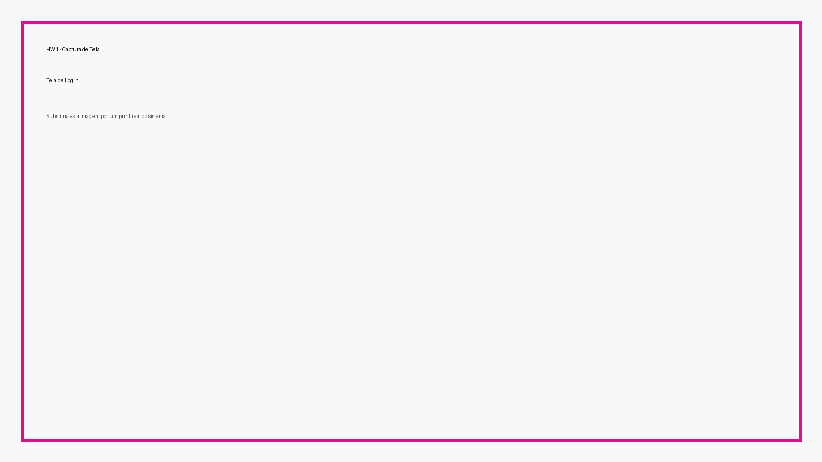
Portal do Cliente
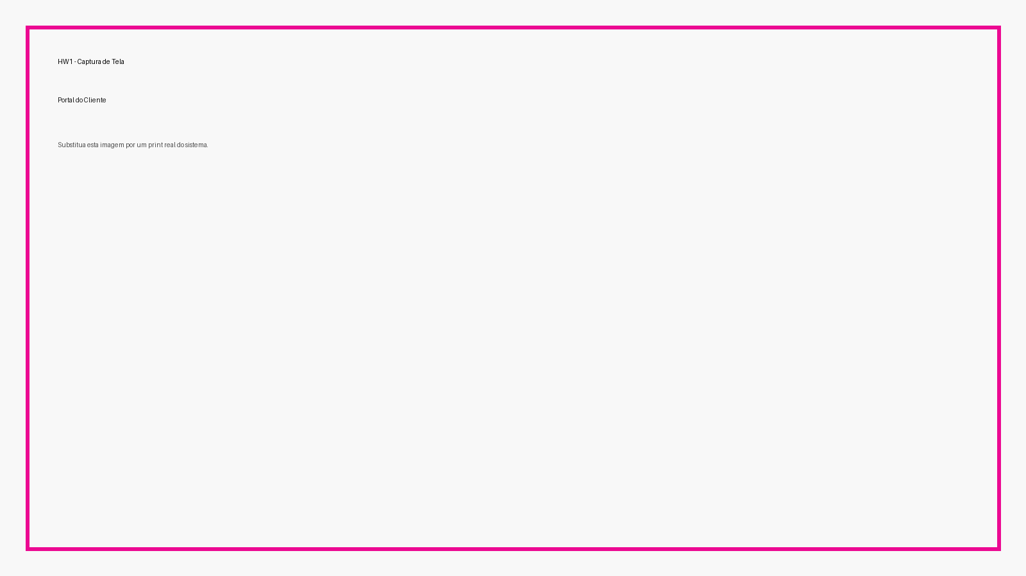
Dashboard Administrativo
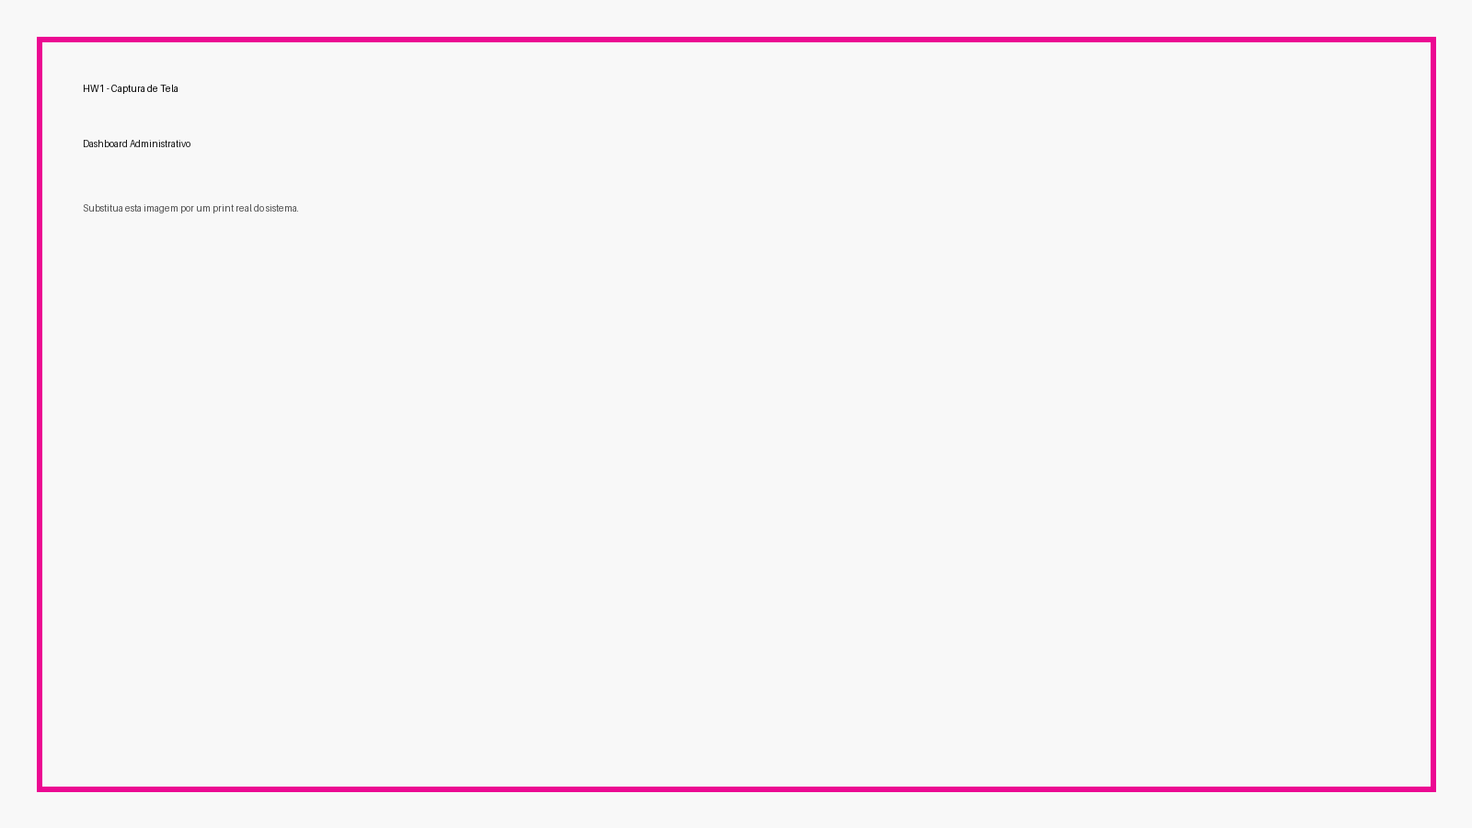
Swagger / Documentacao da API
